Praca wychowawcza z dziećmi przeżywającymi trudności wieku dorastania (problem z samooceną i poczuciem własnej wartości, depresja młodzieńcza, używki).
Wiek dorastania wiąże się z:
- wzmożoną emocjonalnością
- chwiejnością zachowań
- odnajdywaniem własnej tożsamości

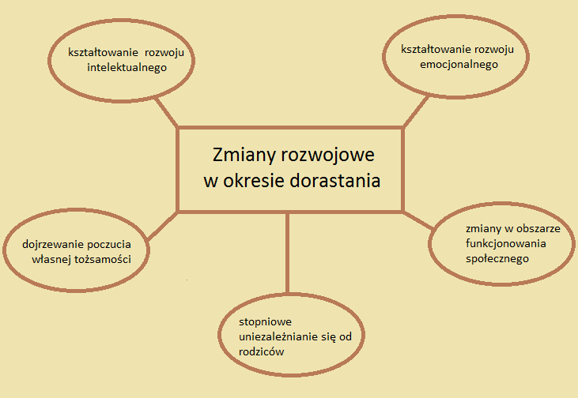

Zagrożenia wieku dorastania:
- wolny dostęp do nieodpowiednich treści w Internecie, ślepa wiara w wiarygodność znalezionych tam informacji
- uzależnienie od komputera
- alienowanie się od rówieśników poza światem wirtualnym
- powielanie kanonu piękna popularyzowanego w aplikacjach jak Instagram, mogących skutkować zaburzeniami odżywiania lub osobowości
- dążenie do realizacji własnych strategii działania bez doświadczenia w ich przeprowadzeniu
- egocentryzm
- agresja, zainteresowanie używkami
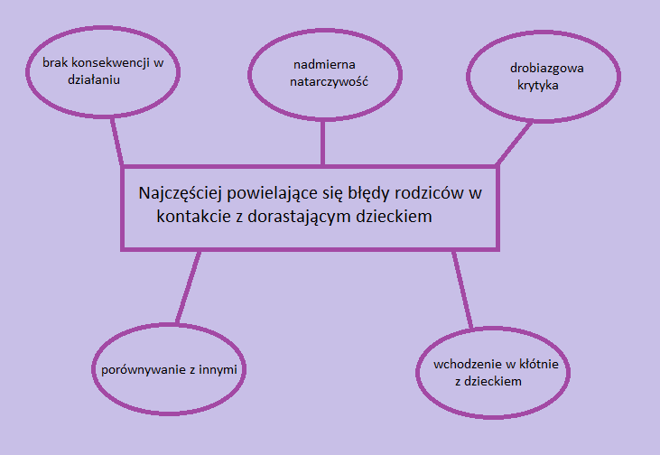

Podstawowe zasady postępowania z dorastającymi dziećmi:
- zasada akceptacji
- zasada wiarygodności
- zasada stabilności
- zasada prośby
- zasada poszanowania intymności
- zasada humoru
- zasada konsekwencji
- zasada otwartości na informacje
- zasada współdecydowania
Dziecko, trapione problemami wieku dorastania, często nieświadomie wysyła rodzicom sygnały ostrzegawcze, na które warto zwrócić uwagę, jeśli chodzi o zmianę w ich zachowaniu. Część z nich została przedstawiona na poniższym schemacie:
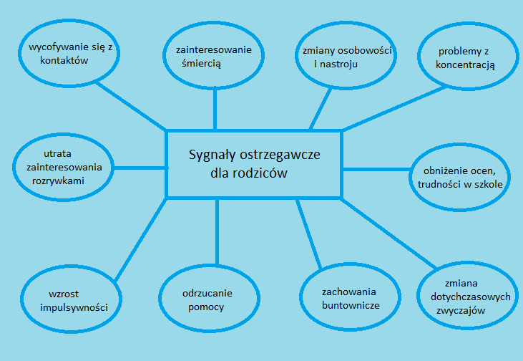

Zasady skutecznej komunikacji z nastolatkiem:
- Nie wymuszać na dziecku rozmowy. Powinna ona mieć miejsce wtedy, gdy obie strony się na nią zgadzają lub jest potrzebna nastolatkowi
- Odwoływanie się do swoich podobnych doświadczeń z przeszłości
- Umiejętność słuchania – dorastający człowiek nie potrzebuje monologu, ale prawdziwej konwersacji opartej na zrozumieniu i empatii
- Zaufanie – dziecko musi mieć pewność, że rodzic jest odpowiednią osobą do podzielenia się swoimi problemami, kimś, kto potrafi doradzić, a nie tylko ocenić
- Spokój – agresja rodzi agresję, dlatego w żadnej komunikacji, a zwłaszcza z nastolatkiem, rodzice nie powinni podnosić nadmiernie głosu, gdyż może to skutkować podobną reakcją z drugiej strony
- Umiejętność reakcji – należy doskonalić umiejętność kompromisu, nauczyć się „odpuścić” dziecku w niektórych sytuacjach, które tego wymagają, a w pozostałej części być konsekwentnym.

Źródło: https://jestesmama.pl/nastolatki/komunikacja-z-nastolatkiem/

Opracowała: Agata Haniebnik

